Конспект урока.
Кобелева Вера Ивановна
Муниципальное образовательное Учреждение
Красноармейская Основная Общеобразовательная Школа
Город Эртиль
Химия, Урок изучения нового материала
Тема: Cера – простое вещество.
Продолжительность 1 урок по 45 минут.
Класс: 9
Технология с использованием презентации, просмотра фрагментов c дисков Виртуальная школа Кирилла и Мефодия. Уроки химии. 8-9 класс, Химия Общая и неорганическая 10 – 11 класс. Лаборатория систем мультимедиа, МарГТУ.

Тема: Cера – простое вещество.
(с использованием презентации, просмотра фрагментов из дисков Виртуальная школа Кирилла и Мефодия. Уроки химии. 8-9 класс и Химия. Общая и неорганическая 10 – 11 класс. Лаборатория систем мультимедиа, МарГТУ.)

( Слайд №1)
Урок изучения нового материала
Задачи: 1.Дать общую характеристику серы, как простому веществу. Рассмотреть аллотропные модификации серы и ее химические свойства.
2.Продолжить формирование у учащихся умений составлять уравнения химических реакций, отражающие химические свойства серы.
3.Сформировать знания учащихся о применении химических свойств.
4.Сформировать знания учащихся о соединениях серы и их роли в природе.

Планируемые результаты: учащиеся должны уметь:
1.Формулировать определение аллотропных модификаций серы, приводить примеры соединений серы, встречающихся в жизни.
2.Определять место серы в общей схеме классификации веществ.
3.Записывать уравнения реакций, характеризующие химические свойства ромбической серы.
4.Знать области применения соединений серы.
5.Приводить примеры химических реакций по предлагаемым схемам, доказывающим свойства серы.
Этапы урока:
I. Проверка домашнего задания.
1.Фронтальный опрос по характеристике халькогенов. ( Слайды№2,№3,№4,№5,№6)
2.В тоже время 8 учащихся(1 ряд) работают по карточкам
Пример карточки:
1Укажите все возможные степени окисления кислорода, составьте электронные формулы кислорода в указанных степенях окисления.
2.Составить формулы кислорода и озона .Чем отличаются по своим свойствам эти вещества?
3.Один ученик решает кроссворд
Кроссворд по теме "Кислород"

1.Самый известный оксид на Земле?
2.Природный минерал, содержащий оксид кремния?
3.Природный процесс, для протекания которого необходим углекислый газ?
4. Драгоценный камень, в состав которого входит оксид алюминия?
5.Металл, двухвалентный которого черного цвета, а одновалентный кирпичного цвета?
II. Изучение нового материала.
1.Общая характеристика серы. Химические свойства серы ( Слайд №9)
1) физические свойства серы (демонстрационный опыт, характеризующий свойства ромбической и пластической серы). (демонстрация с диска)
2) химические свойства серы. ( Слайд №7)
А) Взаимодействие серы с металлами (демонстрация с диска)
S + 2 Na = Na₂S
3S + 2 Al = Al₂S₃
Б) Взаимодействие серы с неметаллами .
Сера – окислитель:
1)S + H₂ = H₂ S (сероводород)
S⁰ +2e =S⁻² окислитель
H₂ ⁰– 2e =2H⁺ восстановитель

2) 2S + C =CS₂ (сероуглерод)
S⁰ +2e =S⁻² 2 окислитель
C⁰ – 4 e =C⁺⁴ 1 восстановитель
Сера – восстановитель:
1)S + O₂ =SO₂ (cернистый газ)
S⁰ +4e =S⁺⁴ восстановитель
O₂⁰ +4 e =2O⁻² окислитель

2)S + 3F₂=SF₆ (фторид серы)
S⁰- 6 e=S⁺⁶ 1 восстановитель
F₂ ⁰ + 2e =2F⁻ 3 окислитель
3) Сера в природе. Таб.8 (учебник с.98) ( Слайд №8)

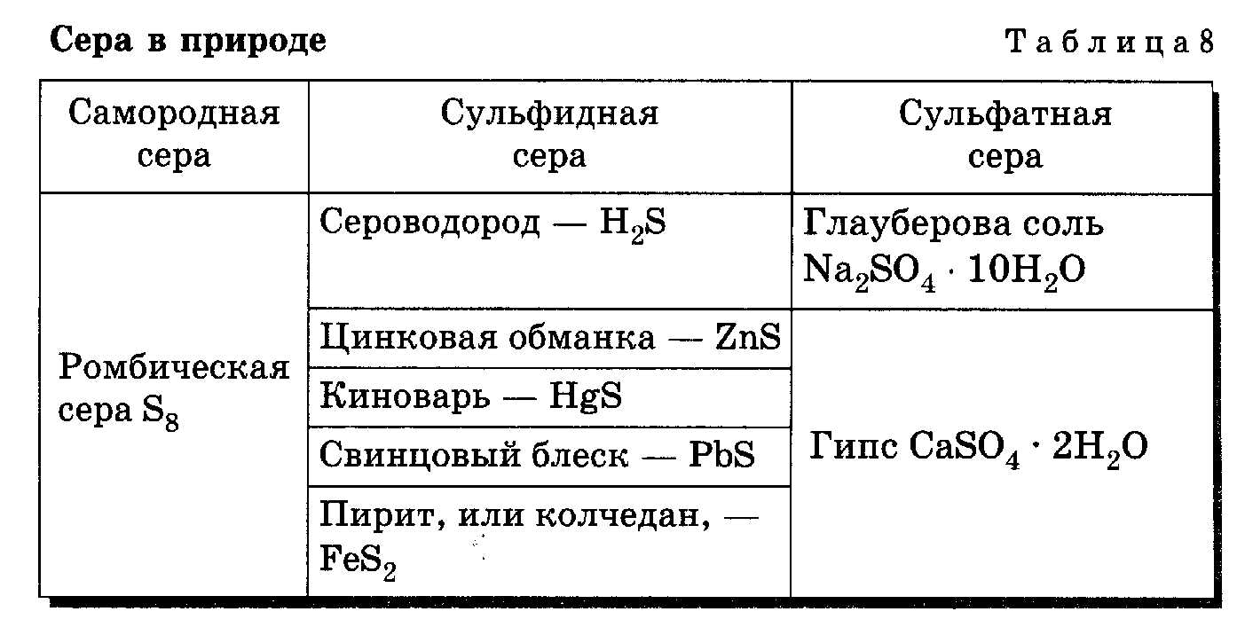
4) Применение серы (демонстрация с диска)
III. Закрепление изученного материала.
- (3 ученика у доски выполняют задание стр.99 упр.1, упр.2,упр.3.¹
- (2 ученика работают за П.К., 1 ученик выполняет работу с тренажером, 2 –ой ученик выполняет тест по теме урока)

IV. Подведение итогов.
- Составьте электронные формулы атома серы в нормальном и возбужденном состояниях.
- В виде каких природных соединений встречается сера?
- Приведите примеры уравнений реакций, иллюстрирующих химические свойства серы .
- Приведите примеры формул природных соединений серы.
V. Рефлексия.
Учитель: У каждого из вас на столе карточки (розовая, зелёная, жёлтая). Уходя из класса, прикрепите на доску одну из них.
Карточка розового цвета обозначает: “Я удовлетворён уроком, урок был полезен для меня, я много, с пользой и хорошо работал на уроке, и получил заслуженную оценку, я понимал всё, о чём говорилось и что делалось на уроке”.
Карточка зеленого цвета обозначает: “Урок был интересен, я принимал в нём активное участие, урок был в определённой степени полезен для меня, я отвечал с места, я сумел выполнить ряд заданий, мне было на уроке достаточно комфортно”.

Карточка желтого цвета обозначает: “Пользы от урока я получил мало, я не очень понимал, о чём идёт речь, мне это не очень нужно, домашнее задание я не понял, к ответу на уроке я был не готов”.
VII. Домашнее задание:§21. упр. №3- 5¹(Слайд№10)

Литература:
Учебник химия 9 класс О.С.Габриелян. Дрофа 2010г.
Диски:
Виртуальная школа Кирилла и Мефодия. Уроки химии Кирилла и Мефодия 8-9 класс . « ООО Кирилл и Мефодий» 2004, Химия. Общая и неорганическая 10 – 11 класс. Лаборатория систем мультимедиа, МарГТУ 2001.

Учебник химия 9 класс О.С.Габриелян. Дрофа 2010г.

